HƯỚNG DẪN LÀM BÀI THI KÌ THI B1 ĐẦU RA TẠI VNUA (27/10/2018)

KỸ NĂNG ĐỌC-NGHE
(THI TRÊN MÁY TÍNH)
Bước 1: Khởi động máy (Nhấn nút power để khởi động), kiểm tra tai nghe, check thời gian bên góc phải phía dưới màn hình xem đã đúng chưa.
Bước 2: Khởi động Google Chrome, biểu tượng trên màn hình hoặc thanh công cụ phía dưới màn hình
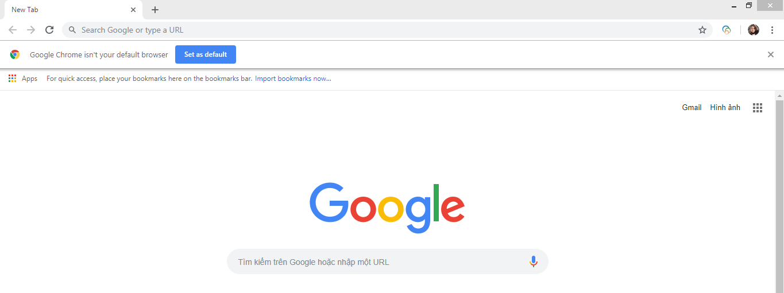
Bước 3: Click vào thanh ngang bên trên, nhập địa chỉ: uschool.vn
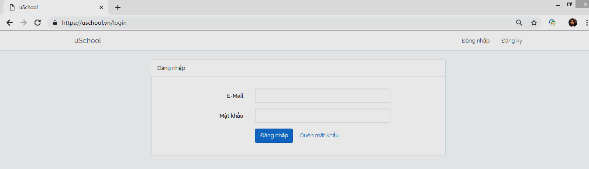
Bước 4: Nhập thông tin
Email: Mãsinhviên@uschool.vn (VD: 610587@uschool.vn)
Mật khẩu/ Password: **** (Cán bộ coi thi sẽ cung cấp)
Nhấn Đăng nhập
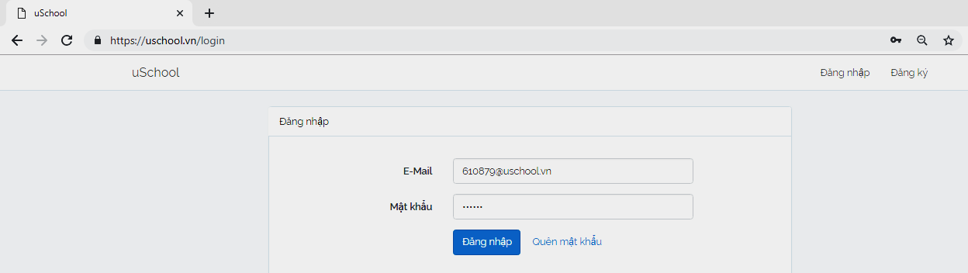
Bước 5: Click vào danh sách bài thi bên trái
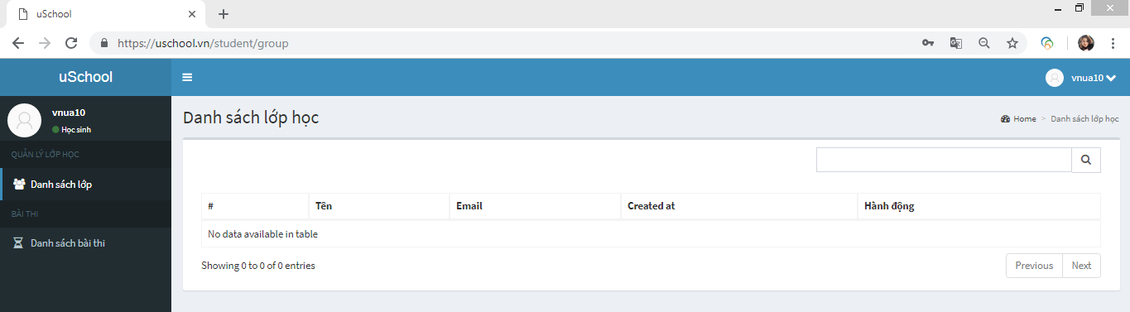
Bước 6: Click vào License Key và nhập Key giám thị cung cấp, nhấn gửi
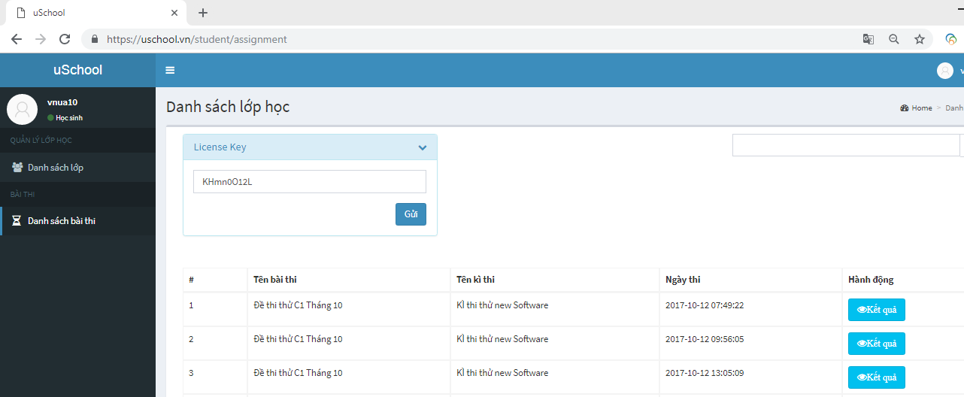

Bước 6: Click vào ô xanh lá cây “Vào thi” để bắt đầu làm bài
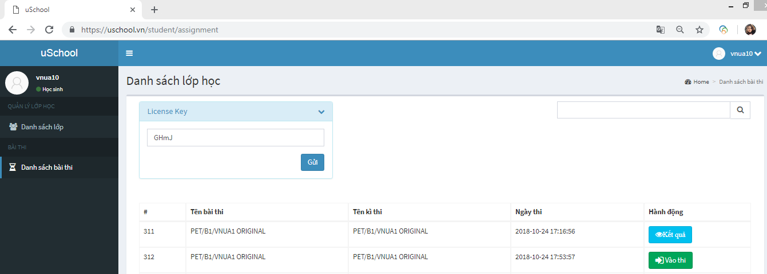

Lưu ý: Thời gian làm bài được tính khi nhấp vào nút Vào thi
- Thời gian Phần Đọc + Viết (90 phút) + Phần Nghe (30 phút)
- Di chuyển giữa các phần, các câu: Click vào nội dung trên thanh ngang bên trên màn hình
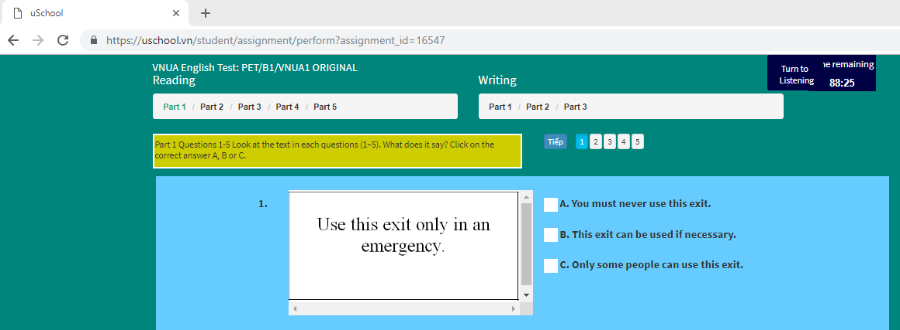
Chuyển câu
Di chuyển các phần

+ Thí sinh được quyền Chuyển Câu/Phần với nhau, nên có thể làm các câu, phần nào trước cũng được. (Tuy nhiên sau khi chuyển sang kỹ năng Listening, thí sinh không thể quay lại làm Reading nữa)
+ Kết thúc kỹ năng Đọc làm trên máy, thí sinh làm kỹ năng Viết, đọc đề bài trên máy tính và làm bài vào Giấy Làm Bài (nhận từ cán bộ coi thi mỗi phòng từ đầu giờ)

- Sau khi hoàn thành phần Đọc + Viết, Nhấp vào “Turn to Listening” bên phải phía trên cùng màn hình để chuyên sang phần nghe (Không quay lại được phần Đọc + Viết).
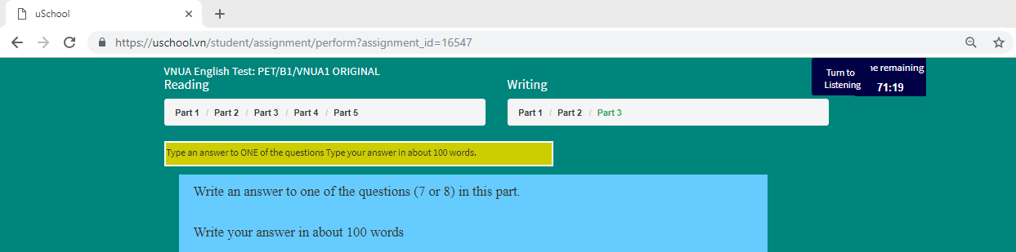
Hiện lên thông báo: Bạn đã hoàn thành phần này, Nhấp CÓ

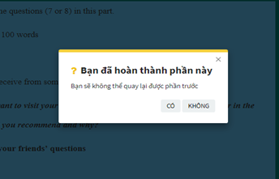

- Thí sinh có thể Chuyển Câu/Phần để làm bài theo thứ tự mong muốn. Sau khi hoàn thành kỹ nănn Nghe , Click Nộp Bài và Hoàn thành bài thi

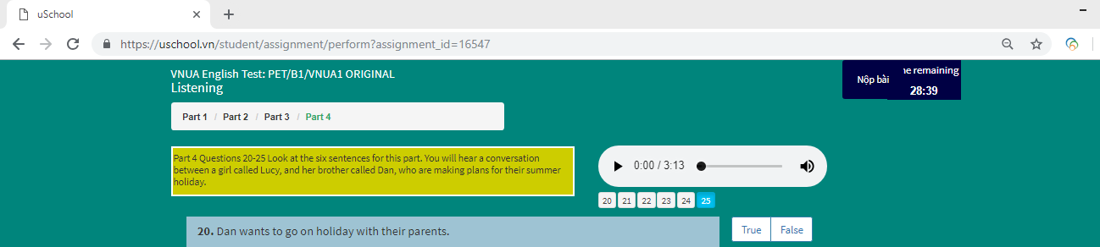

- Kết quả sẽ được thông báo như sau
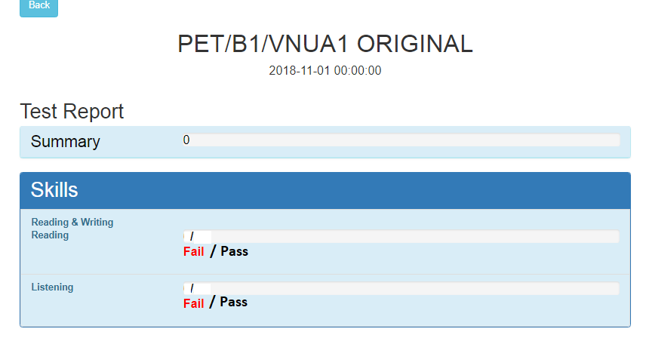
- Sinh viên kiểm tra lại kết quả thi trên trang web www.cied.edu.vn

KỸ NĂNG VIẾT
(ĐỌC ĐỀ THI TRÊN MÁY TÍNH-LÀM BÀI TRÊN GIẤY THI)

1. Thí sinh được nhận Giấy Làm Bài.
Điền đẩy đủ thông tin: Ngày Thi, Tên Thí Sinh, Mã Sinh Viên, Ký Tên
Phần còn lại dành cho cán bộ coi thi.
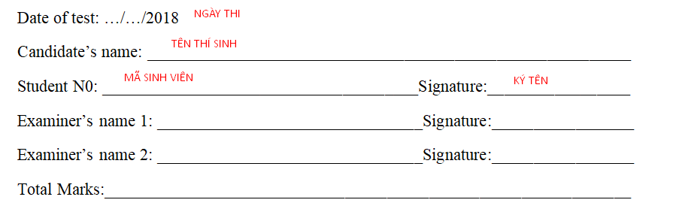
2. Thí sinh làm kỹ năng Viết gồm có 3 phần (Part)
-Phần 1: Thí sinh chỉ điền ĐÁP ÁN (không viết cả câu)
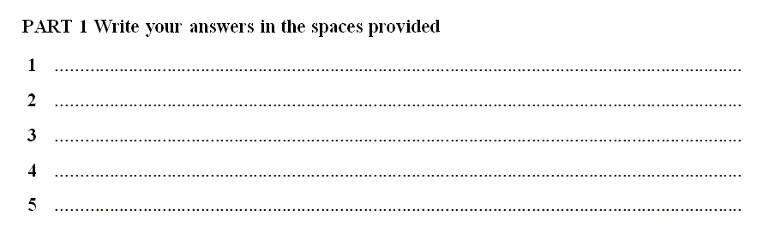
-Phần 2: Làm bài viết (35-45 từ)
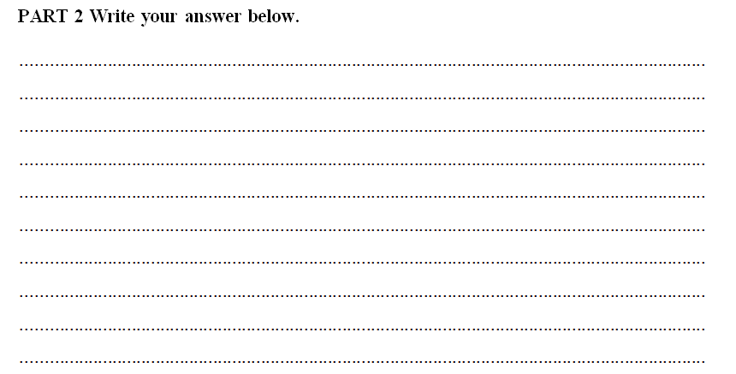
-Phần 3: Bài viết (khoảng 100 từ)
Thí sinh chọn một trong 2 câu hỏi bằng cách tích vào “Q7, Q8”, và làm bài viết.
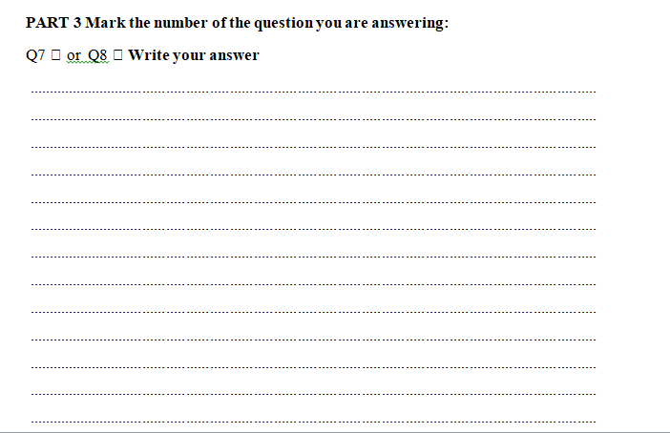

KỸ NĂNG NÓI
(PHÓNG VẤN TRỰC TIẾP VỚI GIÁM KHẢO)
-Phần 1: Giám khảo phỏng vấn thí sinh các câu hỏi liên quan đến thông tin cá nhân
-Phần 2: Hai thí sinh được đưa một số bức tranh về một tình huống nhất định. Từng thí sinh sẽ thảo luận với thí sinh còn lại về bức tranh của mình.
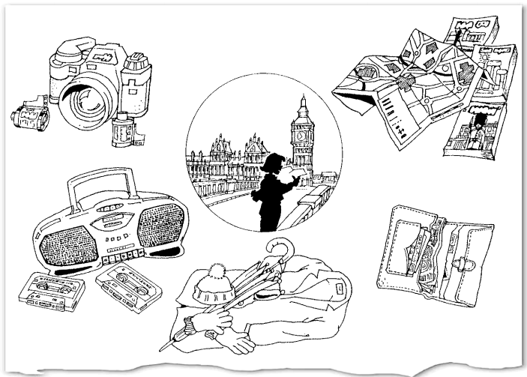
-Phần 3: Thí sinh được xem một bức tranh in màu và thí sinh miêu tả bức tranh đó trong vòng 1 phút.
-Phần 4: Hai thí sinh thảo luận với nhau về một chủ đề liên quan đến bức tranh ở phần 3.
* Lưu ý: 2 thí sinh cùng thi một lúc, 2 giám khảo chấm thi (một người hỏi thí sinh, một người chỉ ghi chép)

